Для признания невыплаты зарплаты и иных предусмотренных законом выплат преступлением в действиях работодателя должна быть установлена корыстная или иная личная заинтересованность.

Виновный в совершении преступления, предусмотренного статьей 145.1 Уголовного кодекса РФ, может быть осужден к следующим наказаниям:

***ОБРАТИТЕ ВНИМАНИЕ***, что лицо, впервые совершившее преступление, предусмотренное ч.ч. 1 и 2 ст. 145.1 УК РФ , освобождается от уголовной ответственности, если в течение двух месяцев со дня возбуждения уголовного дела в полном объеме погасило задолженность по выплате заработной платы, пенсии, стипендии, пособия и иной установленной законом выплате, а также уплатило проценты (выплатило денежную компенсацию) в порядке, определяемом законодательством Российской Федерации, и если в его действиях не содержится иного состава преступления.

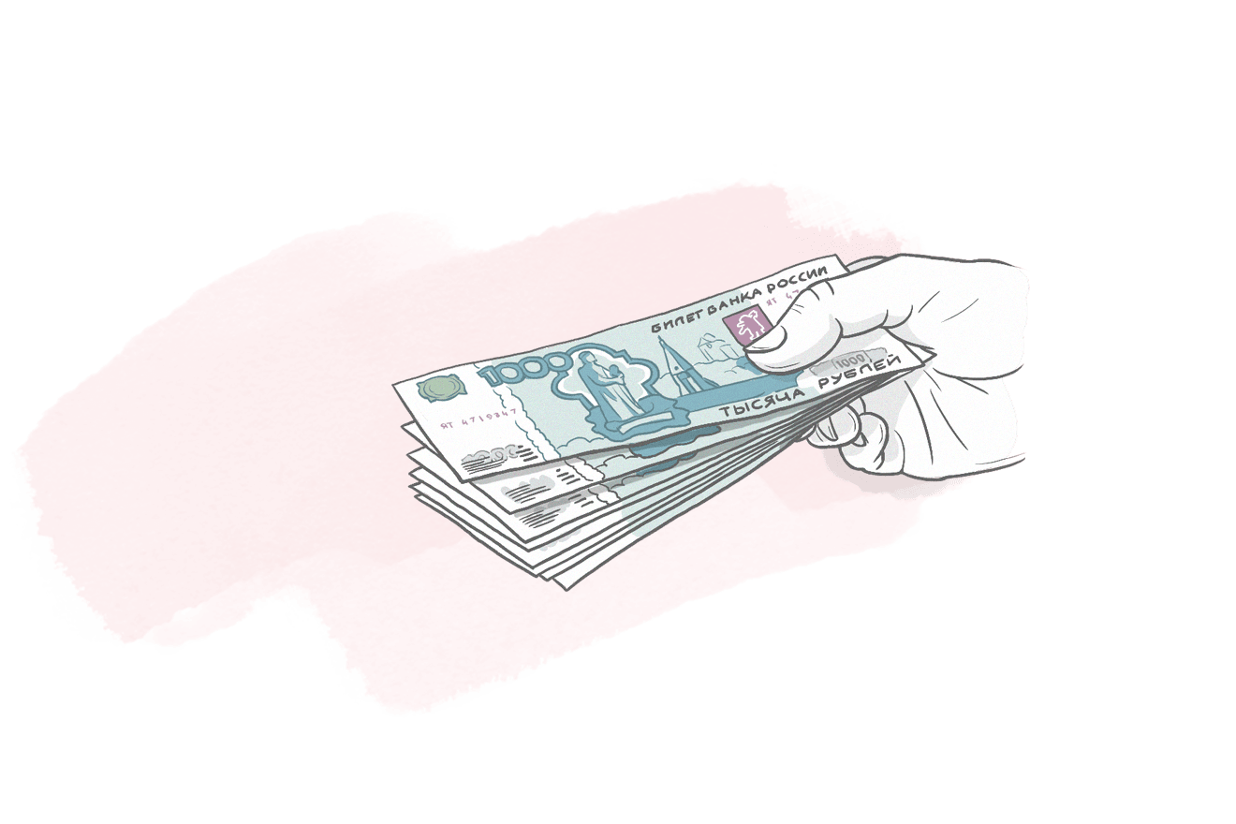

Прокуратура Тамбовской области

Ответственность за невыплату заработной платы



2023

ул. Лермонтовская, д. 1,

г. Тамбов, 392002

Защита права на своевременную оплату труда - одно из приоритетных направлений государственной политики. Невыплата работникам заработной платы и иных установленных законодательством выплат является посягательством на одно из основных конституционных прав человека и гражданина.

За задержку выплаты заработной платы и иных сумм, причитающихся работнику, установлены следующие виды ответственности:

Еще одним способом воздействия на недобросовестного работодателя является **САМОЗАЩИТА**.

Если выплата заработной платы задержана на срок более 15 дней, то в любой день после этого работник имеет право, письменно известив работодателя, приостановить работу на весь период до выплаты задержанной суммы (ч. 2 ст. 142 ТК РФ, письмо Минтруда России от 25.12.2013 № 14-2-337). Работник самостоятельно решает, когда воспользоваться этим правом, и может приостановить работу, в том числе во время нахождения в командировке

**ГРАЖДАНСКАЯ**

Согласно ст. 236 ТК РФ при нарушении установленных сроков выплаты заработной платы, отпускных и (или) других сумм, причитающихся работнику, работодатель обязан выплатить их с процентами (денежной компенсацией), размер которой не может быть ниже 1/150 действующей в период задержки ключевой ставки Банка России от не выплаченных в срок сумм за каждый день задержки, начиная со следующего дня после установленного срока выплаты и заканчивая днем фактического расчета включительно.

В целях восстановления нарушенных трудовых прав на своевременную выплату заработной платы работник вправе также обратиться в суд (подав исковое заявление или заявление о выдаче судебного приказа).

**АДМИНИСТРАТИВНАЯ**

За невыплату или неполную выплату в установленный срок заработной платы и других выплат, производимых в рамках трудовых отношений (если указанные действия не содержат уголовно наказуемого деяния), предусмотрена ответственность по ч. 6 ст. 5.27 КоАП РФ в виде предупреждения или штрафа.

**УГОЛОВНАЯ**

В настоящее время уголовное законодательство предусматривает ответственность за невыплату заработной платы, пенсий, стипендий, пособий и иных выплат. При этом ответственность может быть возложена не только на руководителя организации, но и на руководителя филиала или иного обособленного структурного подразделения организации (ст. 145.1 УК РФ).

**Условия уголовного преследования:**

* Частичная невыплата свыше трех месяцев заработной платы, пенсий, стипендий, пособий и иных установленных законом выплат.
* Полная невыплата свыше двух месяцев заработной платы, пенсий, стипендий, пособий и иных установленных законом выплат или выплата заработной платы свыше двух месяцев в размере ниже установленного федеральным законом минимального размера оплаты труда.